№4 (117) январь 2018 г.

1. Семинар-практикум «Лидер-2018»

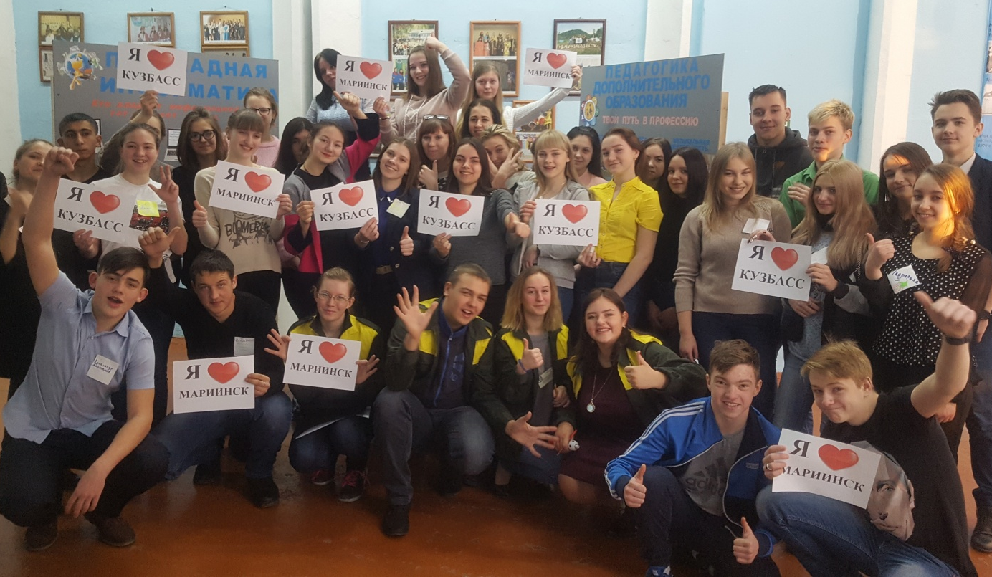

В преддверии празднования Дня студента в Мариинском педагогическом колледже состоялся ежегодный семинар-практикум «Лидер-2018».
В мероприятии приняли участие 38 студентов, среди которых лидеры студенческих активов групп 1 курса, а также члены студенческого совета колледжа.
С участниками провели тренинги по выявлению лидерских качеств, «Мозговой штурм» - конкурс слоганов и четверостиший, посвященных 75-летнему юбилею Кузбасса, а также танцевальный флэш-моб, мини-эстафету и многое другое.
За прошедший день многие улучшил свои навыки «лидера», а кто-то из участников впервые их проявил, но у всех без исключения остались хорошие воспоминания о прошедшем «Дне лидера».

2. Литературный календарь - ЯНВАРЬ

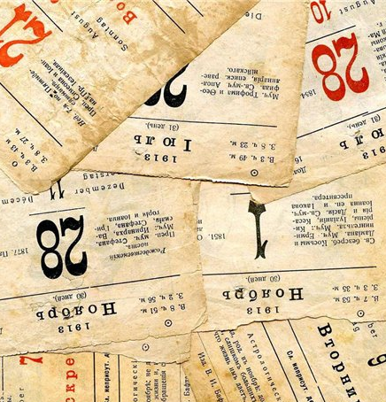
Из года в год отмечаются юбилеи известных писателей, поэтов, драматургов и других деятелей, оставивших свой след в мировой литературе. 2018 год достаточно богат на юбилеи известных писателей и поэтов. В течение этого года в библиотеке на абонементе будет работать книжная выставка «Литературный календарь: Писатели юбиляры». Цель выставки — напомнить о лучших авторах отечественной и мировой литературы, вызвать у читателей желание поразмышлять о личности, деятельности и судьбе писателей, шире познакомиться с их творчеством, обсудить прочитанное.
ЯНВАРЬ
2018
Итак, юбиляры января:
135 лет со дня рождения русского писателя Алексея Николаевича ТОЛСТОГО (1883-1945). «Аэлита», «Гиперболоид инженера Гарина», «Хождение по мукам», «Пётр Первый», «Сорочьи сказки», «Золотой ключик, или Приключения Буратино».
390 лет со дня рождения французского поэта, критика и сказочника Шарля ПЕРРО (1628-1703). «Сказки моей матушки Гусыни, или Истории и сказки былых времён с поучениями».
155 лет со дня рождения советского писателя Александра Серафимовича СЕРАФИМОВИЧА (наст. Попов, 1863-1949). «Железный поток», «На льдине», «Поход», «Бомбы».
230 лет со дня рождения английского поэта-романтика Джорджа Гордона БАЙРОНА (1788-1824). «Кефалонский дневник», «Манфред», «Паломничество Чайльд-Гарольда», «Шильонский узник».
80 лет со дня рождения Владимира ВЫСОЦКОГО (1938-1980), актера, певца и поэта.

3. С Днем студента!

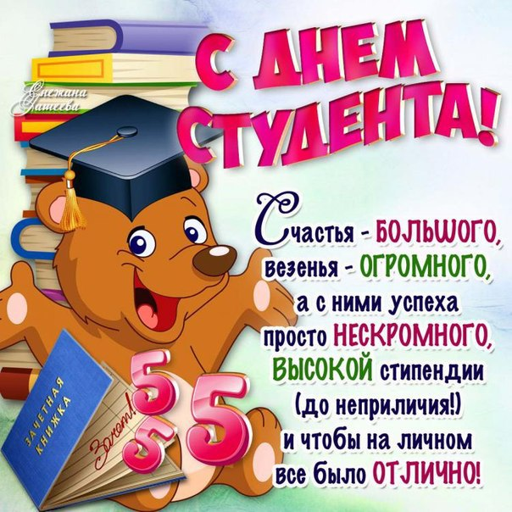
Для студентов Татьянин день является, пожалуй, самым любимым праздником. И это вполне понятно. С праздником у них связаны свои традиции. В учебных заведениях в Татьянин день 25 января проходят праздничные мероприятия, концерты. Сами студенты организовывают вечеринки, флешмобы. Также многие студенты 25 января ходят в церковь, чтобы поставить свечку святой Татиане и попросить покровительницу помочь успешно сдать сессию. Среди студентов в Татьянин день 25 января большой популярностью пользуется обряд на привлечение удачи на экзаменах. Для этого ночью 25 января они выходят на балкон или выглядывают в окно, держа в руках раскрытую зачетную книжку, и громко кричат три раза: «Халява, приди!». Многие студенты искренне верят, что этот поможет им хорошо сдать экзамены.
Что это за праздник и как его нужно отмечать, история, студенческие традиции, обряды и приметы на 25 января – все это можно найти на выставке организованной в библиотеке колледжа.

4. Награждение студентов,
приуроченное к Всероссийскому Дню студента
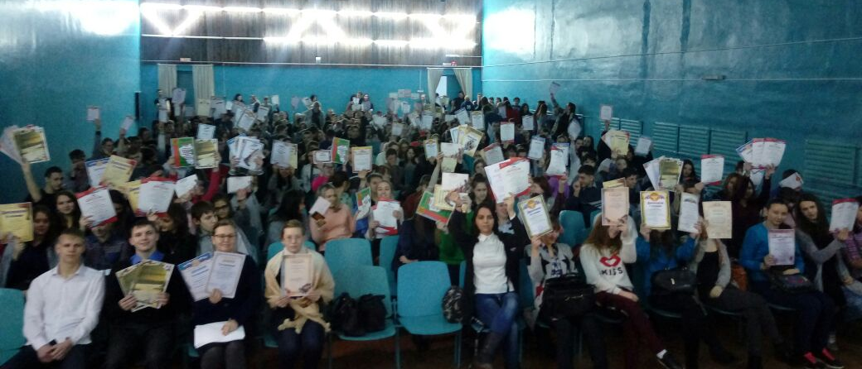
30.01.2018 года в Мариинском педагогическом колледже состоялось торжественное награждение студентов, приуроченное ко Дню студента в России.
Отличникам учебы были вручены памятные открытки и премия Губернатора Кемеровской области А.Г. Тулеева. Многие студенты были награждены дипломами и грамотами призеров и лауреатов предметных олимпиад, конкурсов, благодарственными письмами за волонтерскую деятельность и активную гражданскую позицию.
